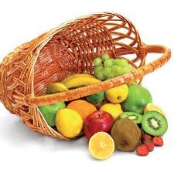

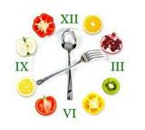
Ј Е Л О В Н И К

За период 01.03-05.03.2021год.

Дат. | ДОРУЧАК | УЖИНА | РУЧАК
Понедељaк  01.03. | Намаз од качкаваља, павлаке и печеног сусама,јогурт | Гриз са какаом и сувим грожђем | Чорба од поврћа,пекарски кромпир,хлеб,цвекла салата,поморанџа
Уторак  02.03. | Јунећа печеница,  павлака хлеб,јогурт | Обланда са кокосом и чоколадом,млеко | Панирани ослић,прилог шаргарепа и кукуруз,хлеб,поморанџа
Среда  03.03. | Прженице,чај са лимуном | Штапићи са сиром и сусамом,чај са лимуном | Бешамел сос са пилећим белим месом,интегрални пиринач,хлеб,  кис краставац,поморанџа
Четвртак  04.03. | Мармелада,путер,хлеб,млеко | Слана плазма ,јогурт | Фаширана шницла,прилог поврће, хлеб,лимунада
Петак  05.03. | Намаз од шунке и крем сира , какао | Колач са шаргарепом, чај са лимуном | Грашак са свињским месом,  филе паприка,хлеб, банана

НАПОМЕНА: Установа задржава право на евентуалну измену јеловника у случају немогућности набавке појединих намирница.
ПРОСЕЧНА ЕНЕРГЕТСКА И НУТРИТИВНА ВРЕДНОСТ ЦЕЛОДНЕВНОГ ДЕЧИЈЕГ ОБРОКА
Енергетска вредност (КЈ) | Беланчевине  (гр) | Масти  (гр) | Угљени хидрати  (гр) | Минерали |  | Витамини
 |  |  |  | Калцијум (мг) | Гвожђе (мг) | А  (μг) | Б1 (мг) | Б2 (мг) | Ц (мг) | Нијацин (мг)
4245,11 | 36,32 | 38,17 | 130,30 | 509,41 | 6,07 | 845,53 | 0,85 | 1,01 | 101,29 | 5,88

ПРЕДШКОЛСКА УСТАНОВА ЧУКАРИЦА ДИЈЕТЕТИЧАРИ НУТРИЦИОНИСТИ УСТАНОВЕ:
Бр. 318/1 датум 17.02.2021. год.
БЕОГРАД – Пожешка број 28 Јелена Јовановић, Војка Арсић
Тел./факс: 3058-718;3058-717

